

生健会

北九州市協議会が 北九州市と交渉

**生活保護を受けていますが、**

**高齢の親の近所で見守りたいのですが･･･**

生健会北九州市協議会は、毎年北九州市に対して、高齢者、障害者、介護保険、国民健康保険、後期高齢者医療、安心できる医療、生活保護、教育、働く場の確保、住宅、上下水道などについての要望書を提出し、市民の立場に立った市政を行うよう求めています。

この要望書に対して市から回答が来ましたので、1月23日、市役所本庁の会議室で交渉を行いました。

（問い）６７歳で生活保護を受給中です。八幡で90歳の母がひとり暮らしをしています。

母の近くに引っ越して、日常の世話などをしたいのですが、転居費用がなく困っています。

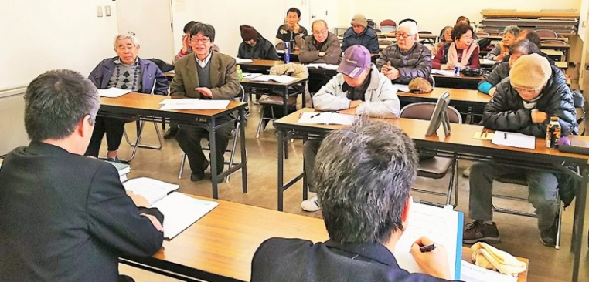

（答え）お母さんも生活保護を受給されている場合は、「日常的介護のため」に、あなたが転居費用を受給してお母さんの近所に転居することができます。別の区や町に転居する場合は「移管」という扱いなります。

まず、担当職員に事情を話して手続きをしてもらい、転居先（八幡）の福祉事務所（保護課）に出向いて「保護申請」をすることになります。

生活保護については、一時扶助費・通院移送費の確実な実行・介護扶助・後発医薬品・エアコン、夏季加算など国への要望・バイクや車の所有・資産調査・自立更生費・しおりの改善・分かりやすい通知書などについて交渉しました。

■生健会：福岡県は国に対して①冬季加算の増額。②夏季一時扶助費及び夏季加算の創設。③70歳以上の区分を70～79歳、80歳以上に細分化。④共益費を住宅扶助で支給。⑤高校等就学費の教材代等の改善、修学旅行費の支給。⑥葬祭扶助の増額。⑦中古の軽自動車など保有の容認を要求している。北九州市こそ、市民の立場に立って先頭に立って国に求めるべきではないか。それが北九州市の役割ではないか。国は生活保護法などの内容について色々あったら意見を上げて下さいと言っている。保護費の引き下げでも北九州市が国に意見を言うべきだ

□保護課：国に言えないのは、国の計算のどこが間違っていると指摘できないから国に反論できない。

■生健会：国に忖度して市民の立場がない。当事者の

小倉生健会 学習会

「ケースワーカー」の仕事と役割

意見は全く聞いてない。利用者の生活実態も把握してない。机上の計算と引下げ方針ありきだ。

■生健会：ケースワーカーに相談してダメだと言われたら、法律がダメという風に市民は受け止める。そしてあきらめる。生健会は保護法を勉強しているから、いやそんなことないと言うが。市はその辺は細心の注意と教育を徹底すべき。

□保護課：それは教育したいと思います。

■生健会：市民にとって役人は天皇みたいに見えるんだから。

□保護課：おっしゃる通りです。

　「ケースワーカー（CW）から、きついことを言われてノイローゼになりそう」「CWに聞いたら、そんな制度はないと言われた。生健会に相談したらすぐに実現できた」など、生活保護利用者からの話を多く伺います。そこで、小倉生健会は、社会福祉士で北九州社保協事務局長の内田義則さんを講師に学習会を開きました。

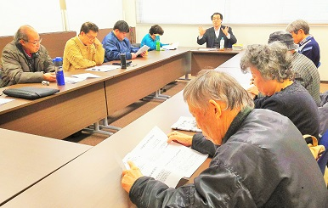

内田さんからは、最近スクールソーシャルワーカー（SW）とか、司法SWなどの言葉を聞くようになったが、CWもほぼ同じ意味で、個別ケースの事情に応じて相談支援（ケ－スワーク）を主に行うことからCWと呼ばれている。

その内、生活保護のCWの役割は、法の目的である「健康で文化的な最低生活の保障と自立助長」を援助するために、保護利用者の要求を把握し、様々な制度を活用して利用者の自立、成長を支援することが役割。そのためには、利用者の話をよく聴き、隠れた不安も含めて要求をつかみ、要求にそった対人支援をおこなうことが大切だと話されました。

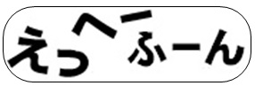

確定申告　　初めての申告

納めた税金が全額戻ってきました

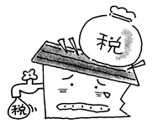

「確定申告は難しい」と思っていましたが、思い切ってやってみたら、意外と簡単でした。マイナンバーの記入も不要です。

筆者の場合は、納めた税金15万円の全額が戻ってきます。そこで、簡単な相談なら筆者でも受けられるかな？･･････と、うぬぼれています。

CWが220名いるがその内、社会福祉士の資格者は10名程度しかいないことも明らかになりました。生健会としては、わかり安く使い安い生活保護にするために、制度の早見表を作ろうということになりました。次回は生存権裁判の原点である「朝日訴訟」について、勉強しようとなりました。

皆さんも参加を（裏面に案内）

参加者からは、CWがコロコロ変わる。CWが制度を知らない。すぐ上司に相談すると言う、などの声が上がりました。

また、北九州市には

＜主な日程＞

3月12日㈪ 11時 市議会へ陳情提出　「生活保護費引き下げ撤回」

3月16日㈮ 14時 小倉生健会学習会 「朝日訴訟」社保協第三会議室

3月16日㈮ 18時 社保協第180回生活保護問題連絡会 健和会

3月27日㈫ 10時～17時 「生活保護110番」 電話：093-562-3966

4月07日㈯ 13時 小倉生健会 合同班会議 小倉南区で開催（裏面）

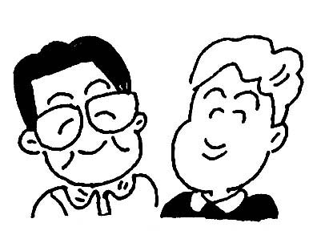

第8号 　2018年3月10日 小倉生活と健康を守る会 (全生連　小倉生健会) 北九州市小倉北区愛宕2-3-6-1毛利方　発行責任者：八記博春 電話：090-1361-0876 fax:093-571-7567 ﾒｰﾙ：yatuki@syd.odn.ne.jp